Colegio Tecnológico Pulmahue
Mostazal
Profesora Claudia Silva

PLAN DE TRABAJO SEMANA 25 DE Mayo HASTA 29 de Mayo del 2020
Estimados Alumnos del colegio Tecnológico Pulmahue de Mostazal envío a ustedes Objetivo que se trabajaran durante esta suspensión de clases, así también como el contenido del Tema.

Guía N° 5 para 1° Medio Taller de Ciencias
Objetivo de Aprendizaje : Practicar actividades físicas en forma segura demostrando la adquisición de hábitos de higiene posturales y de vida saludable , como lavarse las manos y la cara después de la clase , mantener una correcta postura y comer una colación saludable antes y luego de la práctica de actividad física .

Enfermedades en Chile : Analizando la información

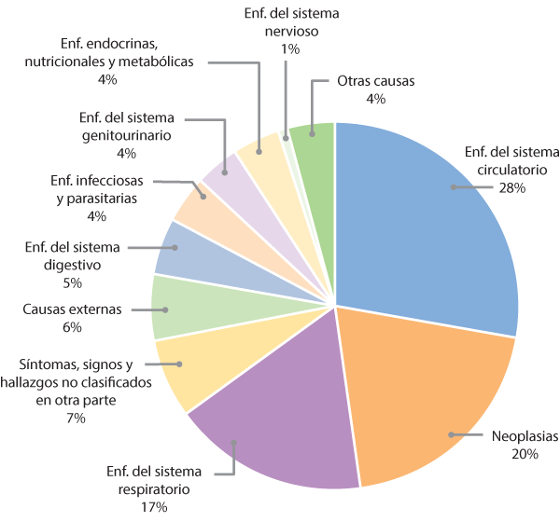

Actividad: Analizando la información de la Gráfica e investigando, responde en tú cuaderno

1. ¿Qué enfermedades son las que poseen el más alto porcentaje en Chile?

2. ¿Qué cuidados personales y saludables se deben tener para bajar este porcentaje en Chile?

3. Crea un afiche para invitar a las personas al autocuidado frente a las enfermedades cardiacas y de nuestro sistema respiratorio

Manda tú tarea al correo cienciaspulmahue@hotmail.com
Este Jueves 28 de Mayo

